Приложение 9 к Нормам и правилам в
области промышленной безопасности
«Инструкция по комплексному
обеспыливанию воздуха»
(пункт 7.1)

Схема очистки от пыли вентиляционных струй

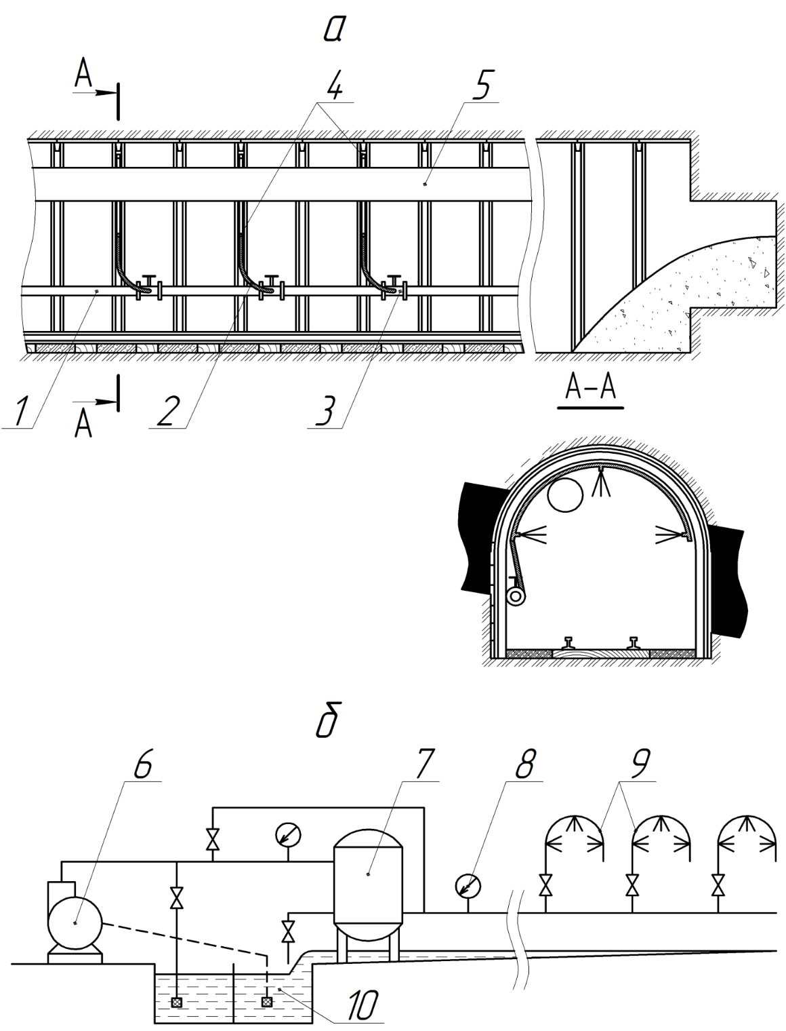

а – водяная завеса типа ВЗ-1; б – водяная завеса с рециркуляцией воды. 1 – участковый водопровод; 2 – напорный рукав Ø 25 мм; 3 – вентиль; 4 – форсунка типа ПФ 5,0-165; 5 – вентиляционная труба; 6 – насос; 7 – фильтр; 8 – манометр; 9 – оросительная завеса; 10 – водосборник.

